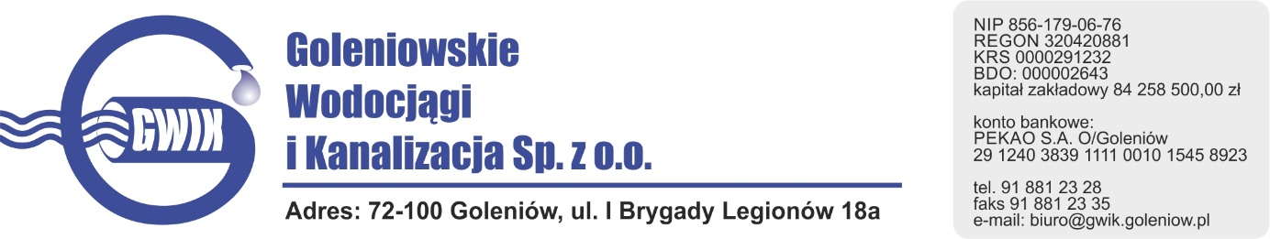
Goleniów 06.10.2020

OGŁOSZENIE

Goleniowskie Wodociągi i Kanalizacja Spółka z o.o. w Goleniowie informuje, iż w związku planowanymi pracami usuwania awarii na sieci kanalizacji sanitarnej na skrzyżowaniu ulic Bohaterów -Warszawy i Króla Władysława Łokietka w Goleniowie w dniu:
07.10.2020 w godzinach od 8³⁰ do 16⁰⁰
nastąpią utrudnienia w ruchu drogowym
– ulica Bohaterów Warszawy na wysokości nr 38 będzie nieprzejezdna.
W związku z powyższym prosimy mieszkańców posesji sąsiadujących z miejscem usuwania awarii o przestawienie samochodów.
Zalecany objazd ulicami Władysława Łokietka oraz Nowogardzką.
Godziny w/w prac mogą ulec zmianie.

Przepraszamy za powyższe niedogodności

